### 申报人申报操作手册

1. **申报入口**

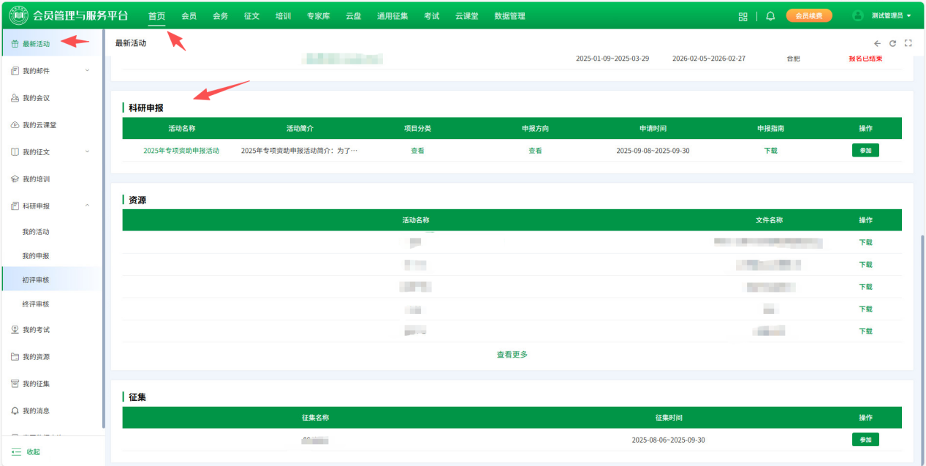

1. 用户登录中国图书馆学会会员管理与服务平台（[www.lsc.org.cn](http://www.lsc.org.cn)，中国图书馆学会官网首页右侧）可在首页——最新活动——科研申报栏目查看当前开展的科研申报活动，并进行参加；
2. 点击活动名称，可跳转到配置的官网科研活动通知页面查看通知详情；
3. 点击项目分类，弹框显示本次活动项目分类；

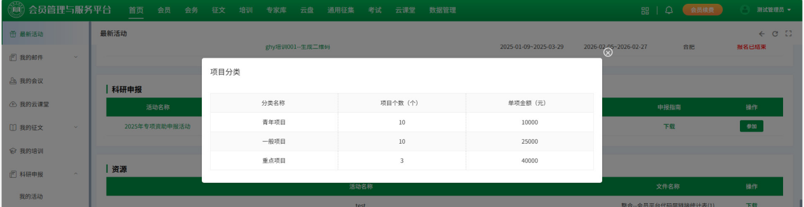

1. 点击项目申报方向，弹框显示本次活动申报方向；
2. 申报时间，说明只能在该时间范围内申报；
3. 申报指南，用户点击可直接下载；

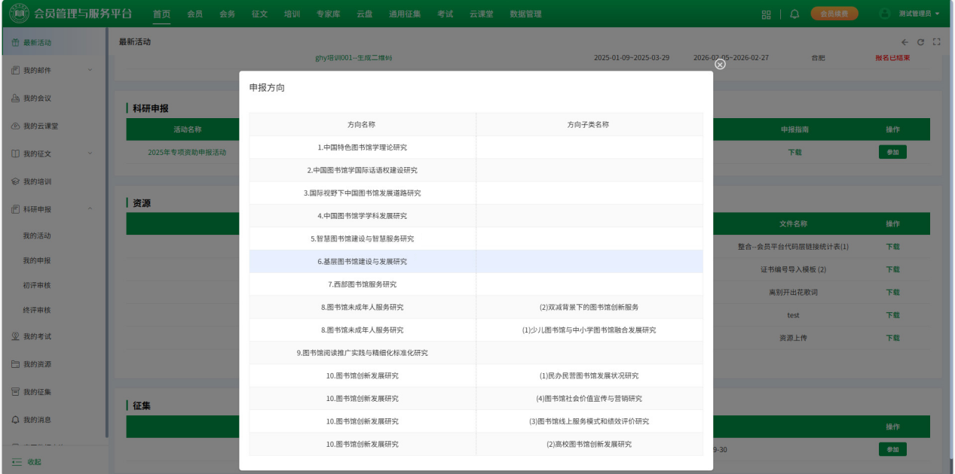

1. 用户点击参加按钮，代表用户想参加本次活动，系统会根据科研项目要求对用户基本信息进行判断，如果未达到科研项目要求，系统则给出相应提示，用户则无法参与本次科研申报。
2. 如果用户达到科研项目要求，“参加”按钮，变成“已参加 点此申请”，点击后，页面跳转到科研申报——我的活动页面，进行申报书填报。

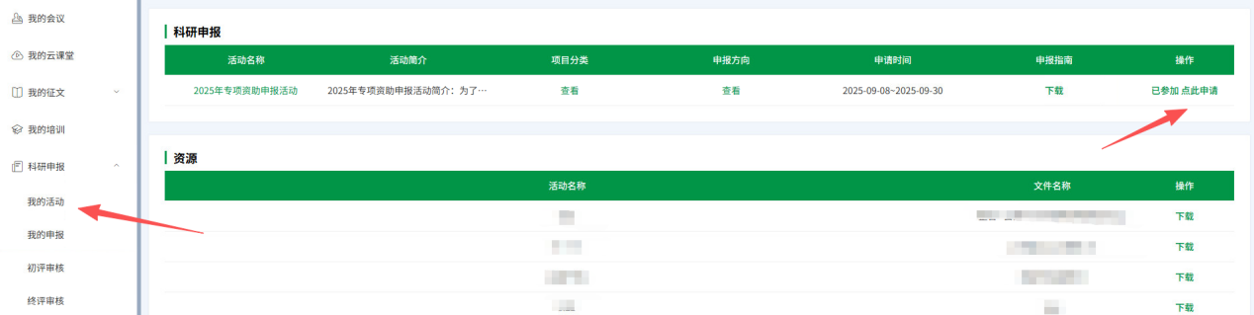

1. **填报申报书**

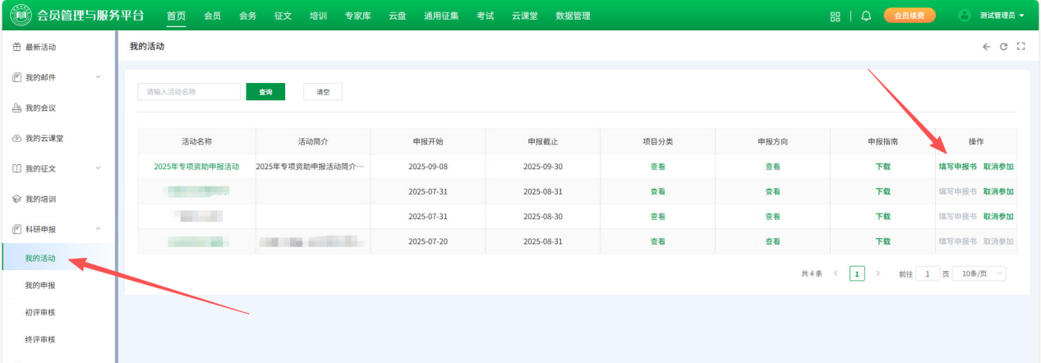

1. 用户在我的活动页面点击填写申报书，首先进行承诺书确认；
2. 如果用户不进行承诺书确认，无法进入申报书填写；

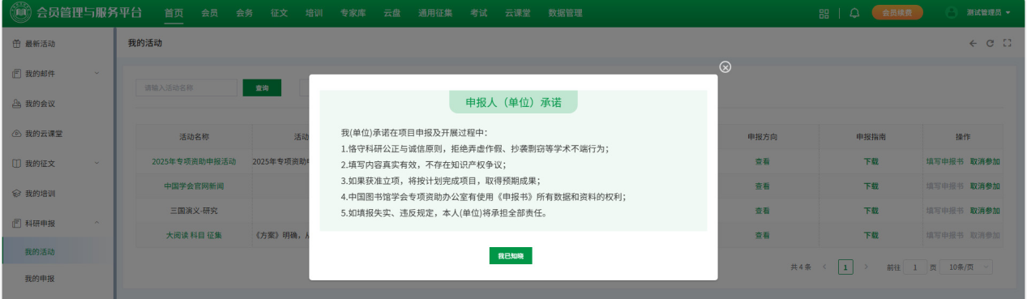

1. 完成承诺书确认后，系统自动跳转到申请人（单位）基本情况填写页面；

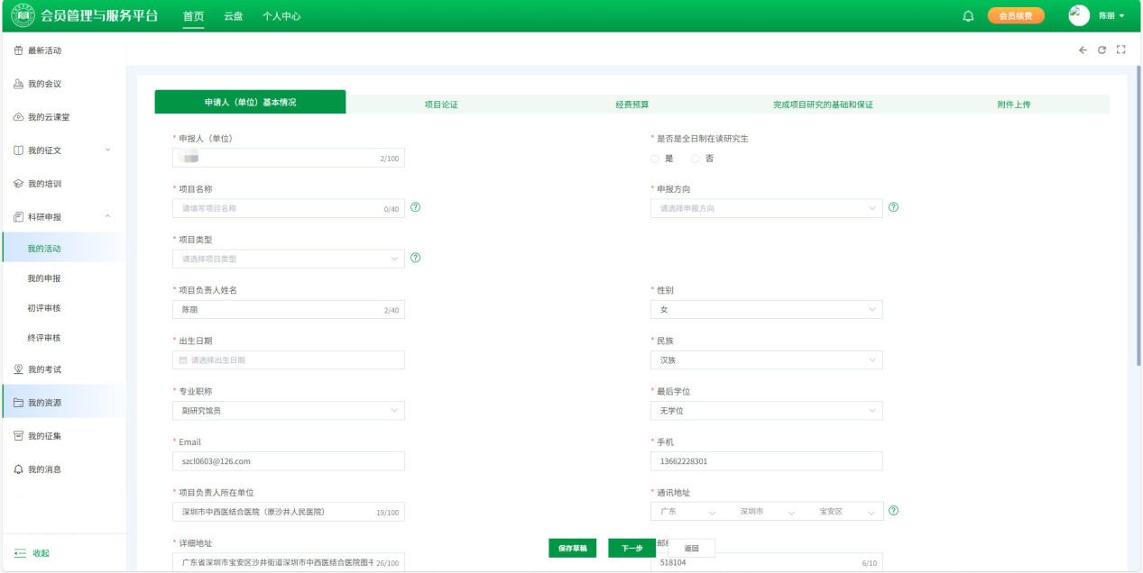

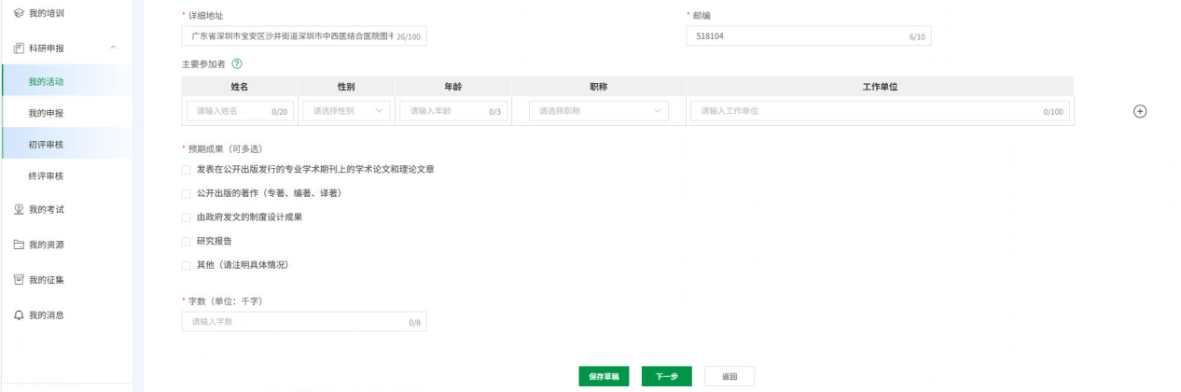

1. 如果是个人账号申报科研项目，系统自动默认该用户为项目负责人，并自动填写系统中已存的相关基本信息，支持修改；
2. 如果是单位账号申报科研项目，本页面所有内容需用户自行填写；
3. 系统根据填报的基本信息，会自动判断负责人是否符合项目类型的要求；
4. 系统会根据主要参加者信息，自动判断参加者参与了多少个申报，是否符合本次活动限制；
5. 用户填写信息后，可保存草稿，进行其他项目填写；
6. 项目论证内容填写

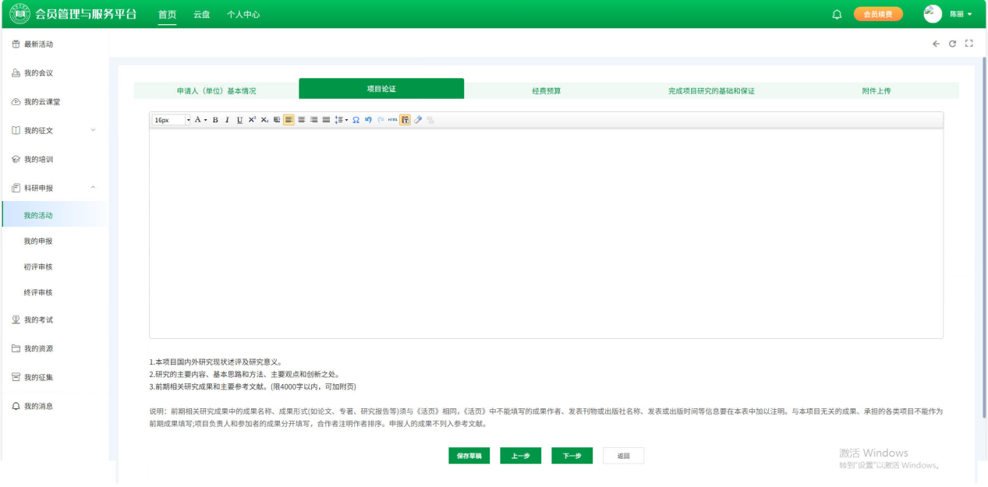

用户需严格按照输入框下方要求和说明填写本内容；

1. 经费预算填写

用户按说明如实填写相关内容，申报经费预算可以点击右侧加号按钮添加项目。经费总预算，系统自动计算。经费单位是元。

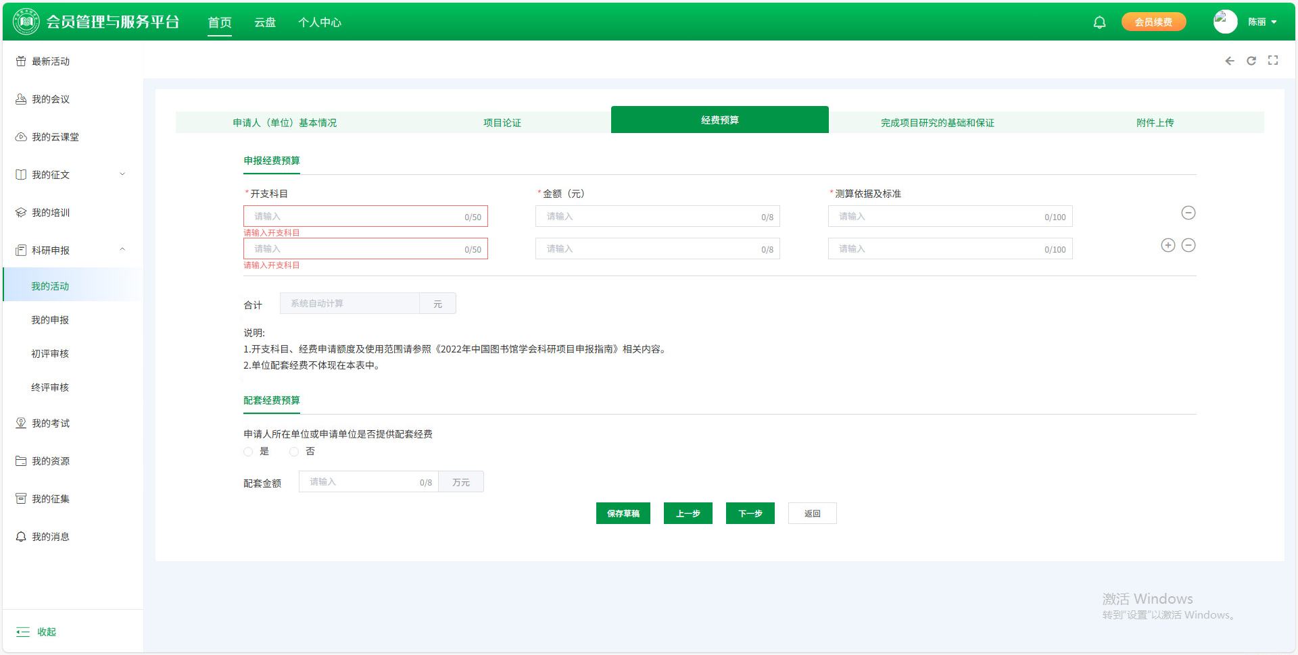

1. 完成项目研究的基础和保证填写

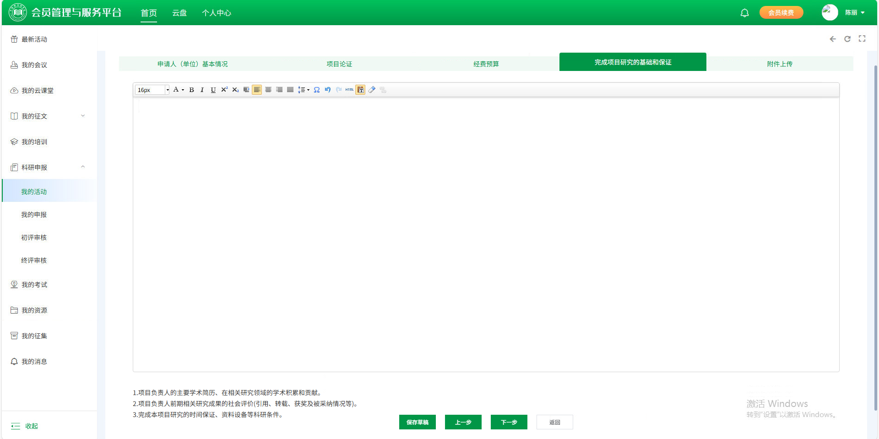

用户需严格按照输入框下方要求和说明填写本内容；

1. 附件上传
2. 填写完申报书，需要下载打印
3. 下载后请按“仿宋_GB2312”字体，“三号”字号，行间距18磅的要求，调整填报内容样式。
4. 请项目负责人所在单位审核，填写建议后，盖章，上传扫描件（仅限pdf格式），然后才能提交审核。

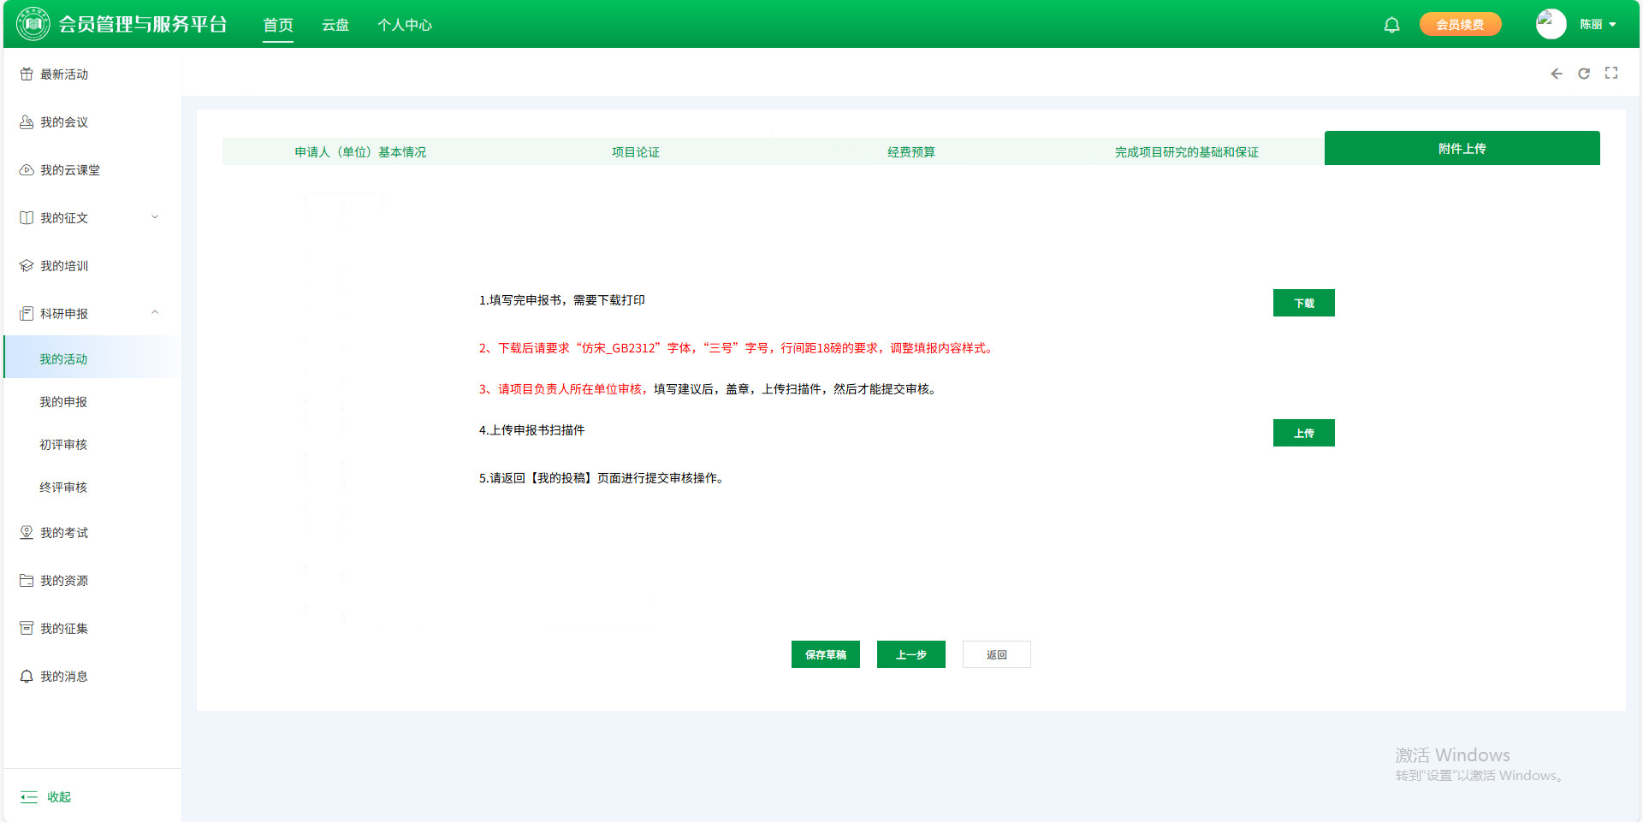

1. 申报书提交审核
2. 可在我的申报——申报书列表查看填写的申报书，确认申报书信息填写无误后，点击提交审核，申报书进入审核环节。
3. 审核环节申报书无法修改，无法删除。

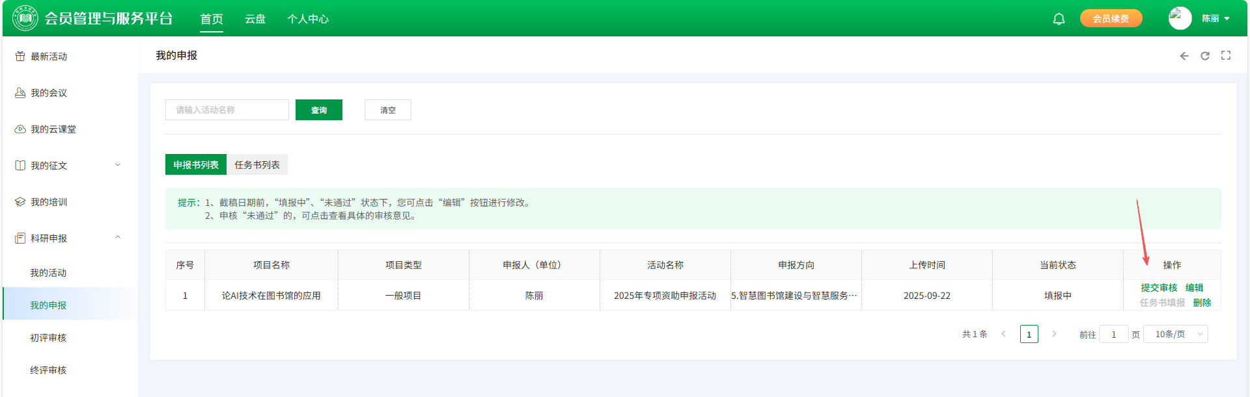

1. 申报书提交审核后，可在我的申报——申报书列表查看申报状态。

